**ГРУППА 31-К Организация торговли**

**Преподаватель - Чебыкина Галина Александровна**

**ДАТА: 19.11.20**

**ТЕМА: ПЗ № 5. Оформление акта об установлении расхождений, обнаруженных при приёмке товаров и претензий.**

**ИНСТРУКЦИИ ДЛЯ ВЫПОЛНЕНИЯ**

1. **Задания выполняйте и отсылайте мне на эл.почту** [galinochka1975ch@mail.ru](mailto:galinochka1975ch@mail.ru) .
2. **В теме укажите Фамилию и Имя, группу, тему урока.**
3. **Если у вас есть вопросы также высылайте мне на электронную почту.**
4. **Работу нужно сдать до следующего задания.**
5. **ВЫСЫЛАЙТЕ В ГОРИЗОНТАЛЬНОМ ПОЛОЖЕНИИ.**
6. **И ЕЩЁ, ПРОСЬБА. ПИШИТЕ ВОПРОС и ОТВЕТ, ТАК ЛЕГЧЕ ПРОВЕРЯТЬ (выделяйте, это к тем, кто так не делает)**

**ЗАДАНИЕ**

* + - 1. **Составьте акт о расхождении по форме ТОРГ 2**
      2. **Записать основные пункты которые должна содержать претензия.**
      3. **Запишите чистый бланк претензии**

Чистый бланк ТОРГ 2 можно вывести и заполнить, пользуясь образцом заполнения , приведённым ниже. Данные для заполнения возьмите из товарной накладной, недостающие заполните самостоятельно.

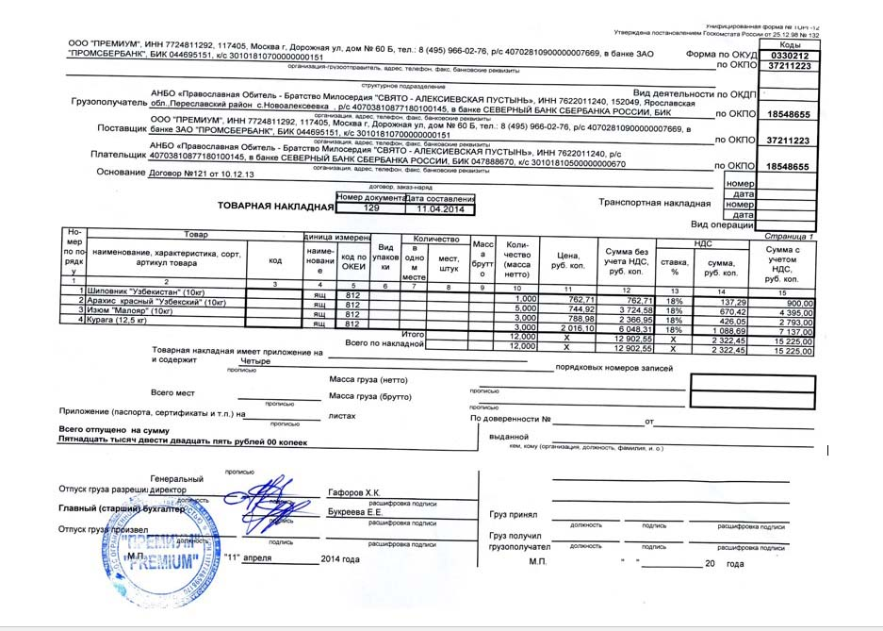

Унифицированная форма № ТОРГ- 2

Утверждена постановлением Госкомстата

России от 25.12.98 г. № 132

|  |  |  |  |  |  |  |  |  |  |  |  |  |  |  |  |  |  |  |  |  |  |  |
| --- | --- | --- | --- | --- | --- | --- | --- | --- | --- | --- | --- | --- | --- | --- | --- | --- | --- | --- | --- | --- | --- | --- |
|  | | | | | |  | | | | | | | | Код | | | | | | | | |
|  | | | | | | Форма по ОКУД | | | | | | | | 0330202 | | | | | | | | |
|  | | | | | | | |  | | по ОКПО | | | |  | | | | | | | | |
| (организация, адрес, номер телефона) | | | | | | | | | | | | | |  | | | | | | | | |
|  | | | | | | | | | | | | | |
| (структурное подразделение) | | | | Вид деятельности по ОКДП | | | | | | | | | |  | | | | | | | | |
| Основание для составления акта | приказ, распоряжение | | | | | | | | | номер | | | |  | | | | | | | | |
|  | (ненужное зачеркнуть) | | | | | | | | | дата | | | |  | | |  | | |  | | |
|  |  | | | | | | Вид операции | | | | | | |  | | | | | | | | |
|  | | |  | | | | | |  | |  | | | УТВЕРЖДАЮ Руководитель | | | | | | | |  |
|  | | | Номер документа | | Дата составления | | | |  | |
|  | | | | | | | | | | |  |
|  | | **А К Т** |  | |  | | | |  |  | (должность) | | | | | | | | | | |  |
|  | | | | |  |  | | | | | | |
|  | |  | (подпись) | | | | |  | (расшифровка подписи) | | | | | | |
| **ОБ УСТАНОВЛЕННОМ РАСХОЖДЕНИИ ПО КОЛИЧЕСТВУ** | | | | | | | |  |  | “ |  | ” |  | | | | |  |  | | г. | | |
|  |  |
| **И КАЧЕСТВУ ПРИ ПРИЕМКЕ ТОВАРНО-МАТЕРИАЛЬНЫХ ЦЕННОСТЕЙ** | | | | | | | | | | | |  | | | | | | | | | | |

Место приемки товара

|  |  |  |  |  |  |  |  |
| --- | --- | --- | --- | --- | --- | --- | --- |
| Настоящий акт составлен комиссией, которая установила: | “ |  | ” |  |  |  | г. |

по сопроводительным документам

(наименование, номер, дата)

доставлен товар. Документ о вызове представителя грузоотправителя, поставщика, производителя:

(ненужное зачеркнуть)

|  |  |  |  |  |  |  |  |  |  |  |  |  |  |  |  |
| --- | --- | --- | --- | --- | --- | --- | --- | --- | --- | --- | --- | --- | --- | --- | --- |
| телеграмма, факс, телефонограмма, радиограмма | № |  | от “ | |  | | ” | |  | |  | |  | г. | |
| (ненужное зачеркнуть) |  |  | |  | |  | |  | |  | |  | | |

Грузоотправитель

(наименование, адрес, номер телефона)

Производитель

(наименование, адрес, номер телефона)

Поставщик

(наименование, адрес, номер телефона)

Страховая компания

(наименование, адрес, номер телефона)

|  |  |  |  |  |  |  |  |  |  |  |  |  |  |
| --- | --- | --- | --- | --- | --- | --- | --- | --- | --- | --- | --- | --- | --- |
| Договор (контракт) на поставку товара № | | | |  | | от | “ |  | ” |  |  |  | г. |
| Счет-фактура № |  | | | | | от | “ |  | ” |  |  |  | г. |
| Коммерческий акт № | |  | | | | от | “ |  | ” |  |  |  | г. |
| Ветеринарное свидетельство (свидетельство) № | | | | |  | от | “ |  | ” |  |  |  | г. |
| Железнодорожная накладная № | | |  | | | от | “ |  | ” |  |  |  | г. |

|  |  |  |  |  |  |  |  |  |  |  |  |  |
| --- | --- | --- | --- | --- | --- | --- | --- | --- | --- | --- | --- | --- |
| Способ доставки |  | | | | | | | | | | № |  |
|  | (вид транспортного средства) | | | | | | | | | |  |  |
| Дата отправления товара “ | |  | ” |  | | |  |  | г. |
| со станции (пристани, порота) отправления | | | | | |  | | | | | | |
| (наименование) | | | | | | |
| или со склада отправителя товара | | | | |  | | | | | | | |
| (наименование) | | | | | | | |

|  |  |  |  |  |  |  |  |  |
| --- | --- | --- | --- | --- | --- | --- | --- | --- |
| ДАТА, ВРЕМЯ, ч. мин. | | | | | | | | |
| прибы­тия то­ва­ра на стан­цию (прис­тань, порт) наз­на­че­ния | вскрытия ва­го­на, авто­фур­го­на, контей­не­ра и дру­гих транс­порт­ных средств | выдачи то­ва­ра ор­га­ни­за­цией транс­порта | достав­ки то­ва­ра на склад ор­га­ни­за­ции-полу­ча­те­ля | нача­ла раз­груз­ки | приемки товара | | | |
|  |  | начало | приоста­нов­ле­ние | во­зоб­нов­ле­ние | окон­ча­ние |
|  |  |  |  |  |  |  |  |  |

2-я страница формы № ТОРГ-2

Сведения о состоянии вагонов, автофургонов и т. д. Наличие, описание упаковочных ярлыков, пломб транспорта на отдельных местах (сертификатов, спецификаций в вагоне, контейнере) и отправительская маркировка

По сопроводительным транспортным документам значится:

|  |  |  |  |  |  |  |  |
| --- | --- | --- | --- | --- | --- | --- | --- |
| Отмет­ка об оп­лом­ би­ро­ва­нии то­ва­ра (гру­за), сос­то­яние пломб и со­дер­жа­ние от­тис­ка | Ко­ли­чес­тво мест | Вид упа­ков­ки | Наиме­но­ва­ние то­ва­ра (гру­за) или но­ме­ра ва­го­нов (контей­не­ров, авто­ фур­го­нов и т.д.) | Еди­ни­ца из­ме­ре­ния | Масса брут­то то­ва­ра (гру­за)  по до­ку­мен­там | | Осо­бые от­мет­ки от­пра­ви­те­ля по нак­лад­ной |
| от­пра­ви­те­ля | транс­порт­ной ор­га­ни­за­ции (стан­ции, при­ста­ни, пор­та) |
| 1 | 2 | 3 | 4 | 5 | 6 | 7 | 8 |
|  |  |  |  |  |  |  |  |
|  |  |  |  |  |  |  |  |
|  |  |  |  |  |  |  |  |
|  |  |  |  |  |  |  |  |
|  |  |  |  |  |  |  |  |

Сведения о состоянии вагонов, автофургонов и т.д. Наличие, описание установленных ярлыков, пломб транспорта на отдельных местах (сертификатов, спецификации в вагоне, контейнере)

фактически

|  |  |  |  |  |  |
| --- | --- | --- | --- | --- | --- |
| Рас­хож­де­ние по ко­ли­чес­тву мест и мас­се  в ак­ти­ру­емой пар­тии то­ва­ра, об­на­ру­жен­  ные на скла­де то­ва­ро­по­лу­ча­те­ля | Ко­ли­чес­тво мест | Масса, кг | | | Сте­пень за­пол­не­ния тар­но­го мес­та, ва­го­на, кон­тей­не­ра и т.п. |
| брут­то | та­ра | нет­то |  |
| По до­ку­мен­там гру­зо­от­пра­ви­те­ля |  |  |  |  |  |
| Фак­ти­чес­ки пос­ту­пи­ло |  |  |  |  |  |
| Рас­хож­де­ние (+, -) |  |  |  |  |  |

|  |  |  |  |  |  |  |  |  |
| --- | --- | --- | --- | --- | --- | --- | --- | --- |
| То­вар  (на­име­но­ва­ние) | Но­мер  мес­та | Еди­ни­ца  из­ме­ре­ния | | По документам поставщика значится | | | | |
| на­име­но­ва­ние | код по ОКЕИ |
| ар­ти­кул то­ва­ра | сорт | ко­ли­чест­во (мас­са) | це­на,  руб. коп. | сум­ма,  руб. коп. |
| 1 | 2 | 3 | 4 | 5 | 6 | 7 | 8 | 9 |
|  |  |  |  |  |  |  |  |  |
|  |  |  |  |  |  |  |  |  |
|  |  |  |  |  |  |  |  |  |
|  |  |  |  |  |  |  |  |  |
|  |  |  |  |  |  |  |  |  |
|  |  |  |  |  |  |  |  |  |
|  |  |  |  |  |  |  |  |  |
|  |  |  |  |  |  |  |  |  |
|  |  |  |  |  |  |  |  |  |

3-я страница формы №ТОРГ-2

Условия хранения товара (продукции) до его вскрытия на складе получателя:

Сведения о температуре при разгрузке в вагоне (рефрижераторе и т.д.) в товаре, 0С

Состояние тары и упаковки, маркировка мест, товара и тары в момент внешнего осмотра товара (продукции)

Содержание наружной маркировки тары и другие данные, на основании которых можно сделать выводы о том, в чьей упаковке предъявлен товар (производителя или отправителя)

|  |  |  |  |  |  |  |  |
| --- | --- | --- | --- | --- | --- | --- | --- |
| Дата вскрытия тары | “ |  | ” |  |  |  | г. |

Организация, которая взвесила и опломбировала отгруженный товар, исправность пломб и содержание оттисков, соответствие пломб товаросопроводительным документам

Порядок отбора товара (продукции) для выборочной проверки с указанием ГОСТ, особых условий поставки по договору (контракту), основание выборочной проверки:

|  |  |  |  |  |  |  |  |  |  |  |  |  |  |
| --- | --- | --- | --- | --- | --- | --- | --- | --- | --- | --- | --- | --- | --- |
| Фак­ти­чес­ки ока­за­лось | | | | | Брак | | Бой | | Отклонения | | | | Но­мер  пас­пор­та |
| арт­и­кул то­ва­ра | сорт | ко­ли­чест­во (мас­са) | це­на, руб. коп. | сум­ма, руб. коп. | ко­ли­че­ство (мас­са) | сум­ма, руб. коп. | ко­ли­че­ство (мас­са) | сум­ма, руб. коп. | не­дос­та­ча | | из­лиш­ки | |
| ко­ли­че­ство (мас­са) | сум­ма, руб. коп. | ко­ли­че­ство (мас­са) | сум­ма, руб. коп. |
| 10 | 11 | 12 | 13 | 14 | 15 | 16 | 17 | 18 | 19 | 20 | 21 | 22 | 23 |
|  |  |  |  |  |  |  |  |  |  |  |  |  |  |
|  |  |  |  |  |  |  |  |  |  |  |  |  |  |
|  |  |  |  |  |  |  |  |  |  |  |  |  |  |
|  |  |  |  |  |  |  |  |  |  |  |  |  |  |
|  |  |  |  |  |  |  |  |  |  |  |  |  |  |
|  |  |  |  |  |  |  |  |  |  |  |  |  |  |
|  |  |  |  |  |  |  |  |  |  |  |  |  |  |
|  |  |  |  |  |  |  |  |  |  |  |  |  |  |
|  |  |  |  |  |  |  |  |  |  |  |  |  |  |
|  |  |  |  |  |  |  |  |  |  |  |  |  |  |

4-я страница формы №ТОРГ-2

Определение количества товара (продукции) проводилось

(взвешиванием, счетом мест, обмером и т. п.,

место определения количества товара (продукции))

Взвешивание товаров (продукции) проводилось на исправных весах, проверенных в установленном порядке. Сведение об исправности весоизмерительных приборов (тип весов, год клеймения)

Другие данные

По остальным товарно-материальным ценностям, перечисленным в сопроводительных документах поставщика, расхождений в количестве и качестве нет.

Подробное описание дефектов (характер недостачи, излишков, ненадлежащего качества, брака, боя) и мнение комиссии о причинах их образования

Заключение комиссии

Члены комиссии предупреждены об ответственности за подписание акта, содержащего данные, не соответствующие действительности.

|  |  |  |  |  |  |  |
| --- | --- | --- | --- | --- | --- | --- |
| Председатель комиссии | |  |  |  |  |  |
|  | | (место работы, должность) |  | (подпись) |  | (расшифровка подписи) |
| Члены комиссии: |  | |  |  |  |  |
|  | (место работы, должность) | |  | (подпись) |  | (расшифровка подписи) |
|  |  | |  |  |  |  |
|  | (место работы, должность) | |  | (подпись) |  | (расшифровка подписи) |
|  |  | |  |  |  |  |
|  | (место работы, должность) | |  | (подпись) |  | (расшифровка подписи) |

Представитель грузоотправителя (поставщика, производителя)

|  |  |  |  |  |
| --- | --- | --- | --- | --- |
|  |  |  |  |  |
| (место работы, должность) |  | (подпись) |  | (расшифровка подписи) |

Документ, удостоверяющий полномочия

|  |  |  |  |  |  |  |  |  |  |  |  |  |
| --- | --- | --- | --- | --- | --- | --- | --- | --- | --- | --- | --- | --- |
| № |  | выдан “ | |  | ” |  | | |  | |  | г. |
| Акт с приложением на | | |  | | | | листах получил | | | | | | |
| Главный (старший) бухгалтер | | | | |  | | |  | |  | | | | |
|  | | | | | (подпись) | | |  | | (расшифровка подписи) | | | | |

Решение руководителя

**Акт** о **расхождении** по форме ТОРГ-2 нужен в том случае, когда **при** **приемке** **товаров** представитель грузополучателя **обнаруживает** **расхождения** по количеству и/или качеству **товара** с **документами** грузоотправителя. **Акт** о **расхождении** является юридическим основанием для предъявления **претензий** грузоотправителю.

Акт ТОРГ-2 является унифицированной формой и используется для актирования расхождений на отечественные товары, ТОРГ-3 – на импортные.

Если при приёмке товара представитель грузополучателя обнаруживает несоответствующее сопроводительным документам количество товара, или что качество товара не соответствует оговорённому в договоре, приёмщик:

* Останавливает приёмку;
* Обеспечивает сохранность товара и предотвращает смешивание несоответствующей части товара со всей остальной партией;
* Ставит в известность поставщика, вызывает его представителя;
* В его присутствии и вместе с комиссией по приемке составляет двусторонний акт о найденных несоответствиях.

Кто оформляет акт о расхождении при приемке товаров Акт составляется специально созданной комиссией в составе не менее трёх материально ответственных лиц грузополучателя и в присутствии представителя поставщика.

**Образец заполнения акта о расхождении**

Заполнение первой страницы формы ТОРГ-2

В начале документа пишутся сведения о компании, в которую прибыл товар:

* ее полное наименование,
* адрес,
* телефон,
* [код ОКПО](https://assistentus.ru/vedenie-biznesa/chto-takoe-okpo/),
* вид деятельности,
* структурное подразделение, осуществившее приемку груза
* ссылку на документ, послуживший основанием к составлению акта (обычно это приказ или распоряжение директора).

**Все вносимые данные должны быть идентичны тем, что прописаны в учредительных бумагах.**

Акту нужно **присвоить номер** и вписать в бланк **дату** его написания. Строки справа, отведенные для утверждения, заполняет руководитель фирмы.

Далее, в пункте «Место приемки» указывается фактический адрес получения груза, отмечается дата привоза и ссылка на сопроводительные документы (с указанием их наименования, номера, даты создания). Тут же вписывается способ вызова представителя отправителя товара и заполняются строки, посвященные грузоотправителю, производителю, поставщику – везде надо указать соответствующее название предприятия, адрес, контактный телефон.

Если продукция была застрахована, это также нужно отметить, вписав сведения о страхователе.

[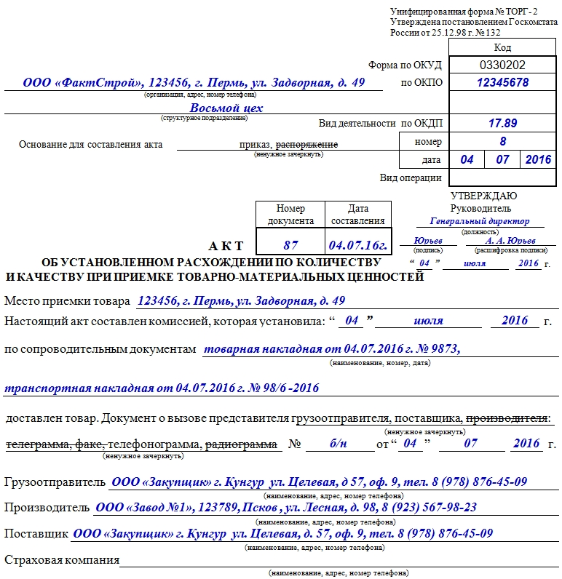](https://assistentus.ru/wp-content/uploads/2017/01/torg-2-chast-1.jpg)

В следующую часть акта вносятся:

1. данные о документах, на основании которых произведена поставка (ссылка на договор, номер счета-фактуры, также при необходимости следует внести номер железнодорожной накладной, ветеринарного свидетельства, коммерческого акта);
2. способ доставки (ж/д, водный или воздушный транспорт, автомобиль и т.д.);
3. дата отправления;
4. некоторые подробности о месте загрузки (склад, пристань, станция, терминал и т.п.).

Ниже идет таблица, в которую нужно вписать точное время отбытия и прибытия, вскрытия, выдачи груза (вплоть до минут). Если в период разгрузки были какие-то паузы, это тоже надо отметить.

[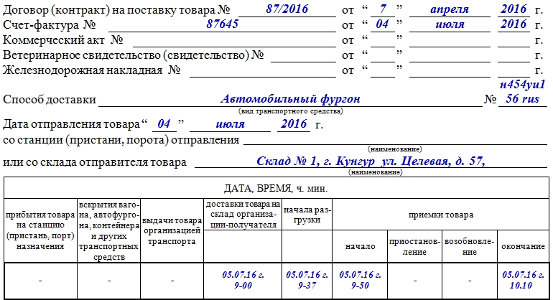](https://assistentus.ru/wp-content/uploads/2017/01/torg-2-chast-2.jpg)

Заполнение второй страницы формы ТОРГ-2

Вторая страница формы ТОРГ-2 начинается с внесения сведений о состоянии транспортного средства, а также наличии ярлыков, пломб и пр. маркировок на продукции.

Далее в таблицу вносятся данные о:

* оттисках на грузе,
* количестве занимаемых мест,
* виде упаковки (мешок, ящик, контейнер, паллета и т.п.),
* наименовании товара,
* всё, что касается веса (единица измерения, нетто-брутто).

Если есть какие-то особые дополнительные сведения, их следует вписать в последний столбик. Под таблицей надо указать были ли зафиксированы факты нарушения целостности пломб или ярлыков.

Вторая таблица на этой странице акта касается собственно **сведений о расхождении**: сначала сюда вносятся показатели из сопроводительных документов, заполненных отправителем, затем те, которые были получены при проверке поступившего груза. В итоге вписывается расхождение (со знаком + или -).

Еще одна таблица содержит детальные **сведения о товаре** (если наименований несколько, то для каждого из них в ней отводится отдельная строка). Сюда вносятся:

* его название,
* номер места в транспортном средстве,
* единица измерения (прописью и в виде кода),
* артикул (при наличии),
* сорт,
* количество,
* цена (за единицу),
* общая сумма.

[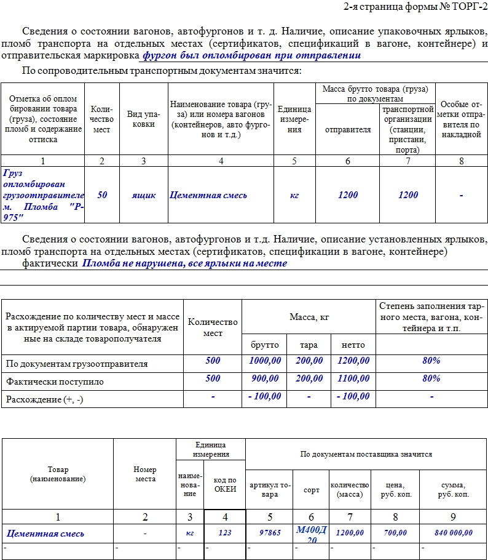](https://assistentus.ru/wp-content/uploads/2017/01/torg-2-chast-3.jpg)

Заполнение третьей страницы формы ТОРГ-2

На третьей странице акта указываются следующие сведения.

1. Информация об условиях хранения и транспортировки. Сюда можно вписывать любые параметры, способные повлиять на качество товара: температуру, влажность, освещенность, воздухообмен и т.д.
2. Состояние упаковки и маркировки в момент внешнего осмотра, а также соответствие проштампованных клише маркировке отправителя.
3. Дата вскрытия тары, а также утверждается (или не утверждается) то, что оттиски и пломбы соответствуют состоянию, указанному в грузосопроводительных бумагах.
4. Сведения о проверке (выборочная она была или полная) и каким способом проводилась; если проверка носила выборочный характер, то нужно написать основание для ее проведения.

[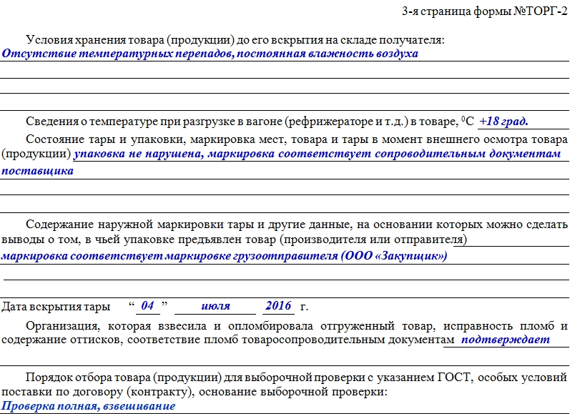](https://assistentus.ru/wp-content/uploads/2017/01/torg-2-chast-4.jpg)

В таблицу на странице три нужно написать данные о тех параметрах груза, которые зафиксированы на момент приемки: сорт, артикул, количество, цена, сумма.

Если был выявлен брак или бой груза, это тоже следует внести.

Затем регистрируются отклонения (недостача или излишки – количество, сумма разницы) и номер паспорта изделия, если таковой имеется.

[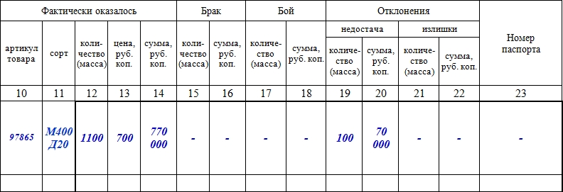](https://assistentus.ru/wp-content/uploads/2017/01/torg-2-chast-5.jpg)

Заполнение четвертой страницы формы ТОРГ-2

Четвертая страница включает в себя:

* сведения об определении количества товара (каким путем оно проводилось: взвешивание, подсчет и т.п.);
* сведения о месте данной операции;
* использованные в процедуре приборы (их наименование, тип, номер, клеймо);
* вписать характер выявленных расхождений (недовес, перевес, плохое качество, дефекты, бой и т.п.);
* заключение комиссии (обычно тут указывается информация о том, следует ли предъявлять кому-либо претензии и если да, то кому именно).

[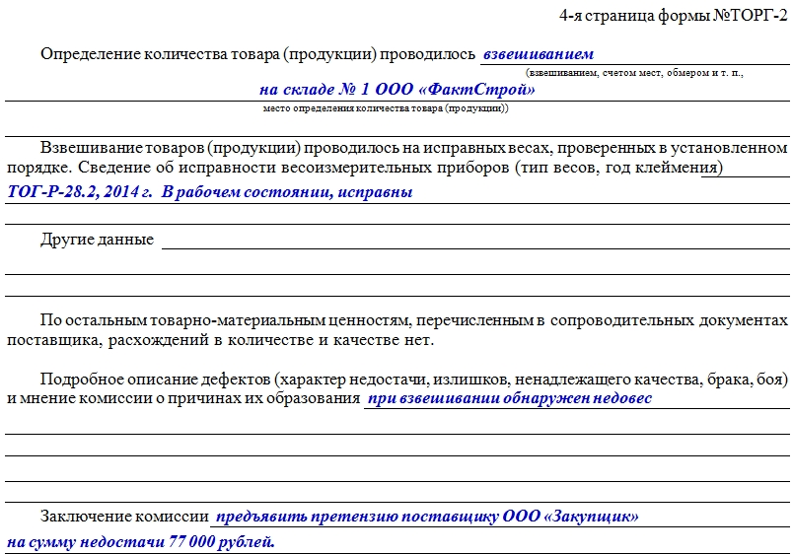](https://assistentus.ru/wp-content/uploads/2017/01/torg-2-chast-6.jpg)

Последняя часть акта содержит

* сведения о членах комиссии, присутствовавших при его составлении: пишутся их должности и ФИО,
* а также данные о представителе грузоотправителя (его должность, ФИО и ссылка на доверенность).

Если к акту прилагаются какие-то дополнительные подтверждающие документы, то их количество нужно внести в бланк.

Затем все подписывается главным бухгалтером фирмы, и в завершении выносится вердикт руководителя.

[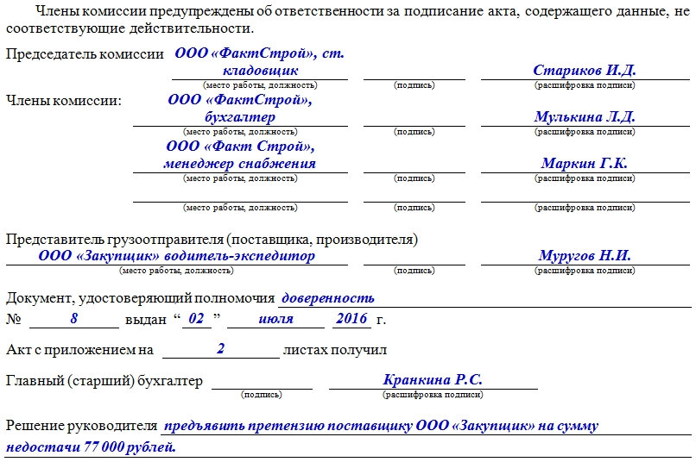](https://assistentus.ru/wp-content/uploads/2017/01/torg-2-chast-7.jpg)

**СОСТАВЛЕНИЕ ПРЕТЕНЗИИ**

Согласно правилам деловой переписки, претензия оформляется в произвольной форме в письменном или печатном виде. Для того чтобы документ был составлен грамотно с юридической точки зрения, в обязательном порядке включите следующие пункты:

Скачать образец претензии о несоответствии поставленного товара Суть претензии с детальным описанием и конкретным требованием, удовлетворения которого вы ждете от поставщика;

Стоимостную оценку документа (считая все неустойки, убытки и пени, понесенные вследствие нарушения выполнения обязательств по договору одной из сторон);

Обоснование претензии (включая ссылки на законы, нормативно-правовые акты и свидетельства, доказывающие нарушения в качестве или количестве товара);

Список сопутствующей документации, которую вы желаете приложить к основной претензии;

Сроки, соответствия которым вы ожидаете от контрагента, являющегося адресатом претензии.

Согласно закону, контрагент, принявший претензию, обязан удовлетворить требования заявителя в установленные сроки.  Иначе потребитель имеет право обратиться в вышестоящие инстанции для восстановления справедливости.

Таким образом, дело может дойти до суда, в котором будет рассматриваться иск в отношении исполнителя по договору.

______________________________

______________________________  
(ФИО, наименование, адрес)  
от: _____________________________

_____________________________  
(ФИО заявителя полностью, адрес)

**ПРЕТЕНЗИЯ**

«___» _________ ____ г. между нами был заключен договор _________ (указать наименование договора). По условиям этого договора вы были обязаны _________ (указать, какие обязательства возникли между сторонами).

Стоимость договора составила ________ руб. Мною было уплачено ________ руб.

Качество полученного мною товара (услуги) меня не устроило, поскольку _________ (указать причины, по которым качество товара или услуги не устроило потребителя, чем подтверждается не качественность товара или услуги).

Считаю, что мои права были нарушены, подлежат восстановлению путем ________ (указать, каким образом подлежат восстановлению нарушенные права потребителя, какие действия согласно статьям 18 или 29 Закона «О защите прав потребителей» должен выполнить продавец).

На основании изложенного, руководствуясь положениями Закона «О защите прав потребителей»,

**Прошу:**

1. _________ (изложить требования потребителя к продавцу или лицу, оказавшему некачественную услугу) в течение ____ дней с момента получения настоящей претензии.

**Перечень прилагаемых к претензии документов**:

1. Документы, подтверждающие основание предъявления претензии

Дата "___"_________ ____ г. Подпись _______

**ПРИМЕР**

